可能用到的相对原子质量: C:12 S:32 Fe:56 O:16 Zn:65 Ba:137
第I卷(选择题)
1.下列对古文献记载内容理解错误的是
A. 《开宝本草》中记载了中药材铁华粉的制作方法：“取钢煅作时如笏或团，平面磨错令光净，以盐水洒之，于醋瓮中阴处埋之一百日，铁上衣生，铁华成矣。”中药材铁华粉是醋酸亚铁
B. 唐代《真元妙道要略》中有云“以硫磺、雄黄合硝石并蜜烧之，焰起烧手、面及屋舍者”，描述了黑火药制作过程
C. 《开宝本草》中记载：“此即地霜也，所在山泽，冬月地上有霜，扫取以水淋汁后，乃煎炼而成”。文中对硝酸钾提取涉及到升华操作
D. 《本草经集注》有记载：“以火烧之、紫青烟起，乃真硝石也”，区分硝石(KNO₃)和朴硝(Na₂SO₄)，该方法利用了焰色反应
【答案】C
【解析】
【详解】A．根据题意可知，铁华粉是由打磨后的铁与醋反应制得，铁与醋酸反应生成醋酸亚铁，故A正确；
B．黑火药是由木炭粉(C)、硫磺(S)和硝石(KNO₃)按一定比例配制而成的，文中描述的应为制备黑火药的过程，故B正确；
C．水淋为溶解过程、煎炼为蒸发、结晶过程，没有涉及升华，升华为固体加热直接变为气体的过程，故C错误；
D．钾的焰色反应为紫色，真硝石中含有钾元素，而朴硝(Na₂SO₄)的焰色反应为黄色，利用钾元素和钠元素的焰色反应不同来鉴别KNO₃和Na₂SO₄，故D正确；
综上所述答案为C。
2.化合物c的制备原理如下：
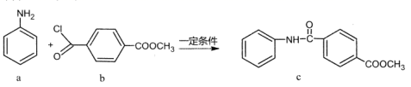
下列说法正确的是
A. 该反应为加成反应 B. 化合物a中所有原子一定共平面
C. 化合物C的一氯代物种类为5种 D. 化合物b、c均能与NaOH溶液反应
【答案】D
【解析】
【分析】
A.根据加成反应和取代反应定义判断反应类型；
B.化合物a氨基中H原子不一定与苯环共面；
C.根据化合物c的结构简式判断不同环境的氢原子个数；
D．化合物b、c中均含有官能团酯基，且c中含有肽键能与NaOH溶液发生水解反应；
【详解】A.化合物a氨基上氢原子和化合物b中氯原子结合，发生取代反应得到化合物c，故A错误；
B.化合物a氨基中H原子不一定与苯环共面，故B错误；
C.根据化合物c中含有不同环境的氢原子有7种分别为：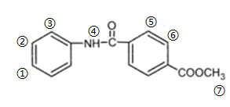，故C错误；
D．化合物b、c中均含有官能团酯基，且c中含有肽键能与NaOH溶液发生水解反应，故D正确；
故答案选：D。
3.我国科学家提出用CO₂置换可燃冰(mCH₄·nH₂O) 中CH₄的设想，置换过程如图所示，下列说法正确的是
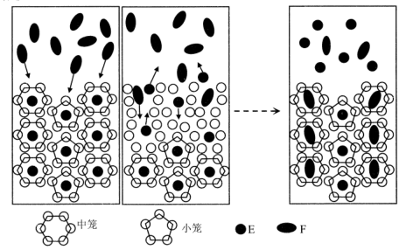
A. E代表CO₂， F代表CH₄
B. 笼状结构中水分子间主要靠氢键结合
C. CO₂置换出CH₄的过程是化学变化
D. CO₂可置换可燃冰中所有的CH₄分子
【答案】B
【解析】
【详解】A. CO₂置换可燃冰(mCH₄·nH₂O) 中CH₄，由题图可知E代表CH₄， F代表CO₂，故A错误；
B 笼状结构中水分子间主要靠氢键结合，故B正确；
C. 由图可知CO₂置换出CH₄的过程没有形成新的化学键，则CO₂置换出CH₄的过程是物理变化，故C错误；
D. 由图可知小笼中的CH₄ 没有被置换出来，则CO₂不可置换可燃冰中所有的CH₄分子，故D错误；
故答案选：B。
4.双极电化学法(装置如图)是在传统电解装置中放置了导电性电极BPE，通电时，BPE两端界面产生电势差，生成梯度合金。下列有关说法错误是
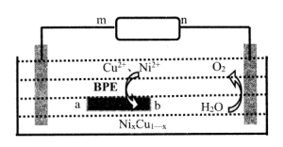
A. m为电源负极
B. BPE的b端比a端的电势高
C. BPE的a端发生的反应为： 2H₂O+2e⁻=H₂↑+2OH⁻
D. BPEb端到中心的不同位置，能形成组成不同的铜镍合金
【答案】C
【解析】
【分析】
由电解装置图可知，n极水发生氧化反应生成氧气，则n极为正极，电极反应为：，则溶液中靠着正极的b端电势高于靠近负极的a端，则b端得到电子发生还原反应，电极反应为：，a端失去电子发生氧化反应，电极反应为：，以此分析。
【详解】A. 由电解装置图可知，n极水发生氧化反应生成氧气，则n极为正极，则m为电源负极，故A正确；
B. 溶液中靠着正极的b端电势高于靠近负极的a端，故B正确；
C. BPE的a端失去电子发生氧化反应，电极反应为：，故C错误；
D. BPE的b端到中心的不同位置，由于电势不同，电极反应：中x不同，能形成组成不同的铜镍合金，故D正确；
故答案选：C。
5.利用乙醚、95%乙醇浸泡杜仲干叶，得到提取液，进步获得绿原酸粗产品的种工艺流程如下，下列说法错误的是
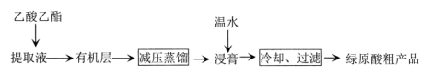
A. 常温下，绿原酸易溶于水
B. 浸膏的主要成分是绿原酸
C. 减压蒸馏的目的是降低蒸馏温度，以免绿原酸变质
D. 绿原酸粗产品可以通过重结晶进一步提纯
【答案】A
【解析】
【分析】
由流程图可知，绿原酸可通过加入乙酸乙酯萃取分液，有机层中含有绿原酸，再通过减压蒸馏分离乙酸乙酯和绿原酸，在通过温水洗涤浸膏，冷却过滤后得到绿原酸粗产品，以此分析。
【详解】A. 由流程图可知，绿原酸易溶于乙酸乙酯，难溶于水，故A错误；
B. 浸膏的主要成分是绿原酸固体，故B正确；
C. 减压蒸馏的目的是降低蒸馏温度，以免绿原酸分解或变质，故C正确；
D. 绿原酸粗产品可以通过重结晶进一步提纯，故D正确；
故答案选：A。
6.“医用酒精”和“84消毒液”混合，产生ZQ、X₂W₄Y、XW₃Q等多种物质，已知W、X、Y、Z、Q为原子序数依次增大的短周期主族元素。下列叙述错误的是
A. 简单气态氢化物热稳定性： Y>X
B. W与Z可形成离子化合物ZW
C. 简单离子半径： Q⁻>Y²⁻>Z⁺
D. 常温下，XW₃Q为气态，且X、W、Q均满足8电子稳定结构
【答案】D
【解析】
【分析】
“医用酒精”主要成分为CH₃CH₂OH, “84消毒液”主要成分为NaClO，则反应后必定含有元素C、H、O、Na、Cl，已知W、X、Y、Z、Q为原子序数依次增大的短周期主族元素，则W为H，X为C，Y为O，Z为Na，Q为Cl，以此分析。
【详解】根据上述分析可知，
A. 由于O的非金属性强于C，则简单气态氢化物热稳定性：H₂O>CH₄，故A正确；
B. W与Z可形成离子化合物NaH，故B正确；
C. 简单离子半径： Cl⁻>O²⁻>Na⁺，故C正确；
D. 常温下，CH₃Cl为气态，但H原子不满足8电子稳定结构，故D错误；
故答案选：D。
【点睛】根据反应前后元素守恒分析W、X、Y、Z、Q对应元素。
7.向废水中加入硫化物可以依次获得CuS、ZnS纳米粒子。常温下，H₂SK_{a1}=1.3×10⁻⁷，K_{a2}=7.1×10⁻¹⁵，溶液中平衡时相关离子浓度的关系如图，下列说法错误的是
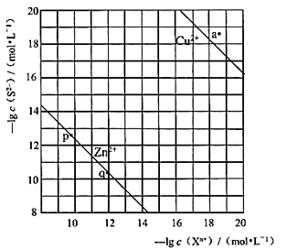
A. Ksp(CuS)的数量级为10⁻³⁷
B. a点对应的CuS溶液为不饱和溶液
C. 向p点的溶液中加入少量Na₂S固体，溶液组成由p向q方向移动
D. H₂S+Zn²⁺ ZnS + 2H⁺平衡常数很大，反应趋于完全
【答案】D
【解析】
【详解】A. 最上面一条直线代表CuS溶液中相关离子浓度的关系， CuS的溶度积K_{sp}=c(Cu^{2＋})×c(S^{2－}) ，这条线上的每一个点对应的溶液为CuS的饱和溶液，任取一点，c(Cu^{2＋})=1×10^{－18}mol·L^{－1}，此时c(S^{2－})在10^{－19}～10^{－18}之间，根据图像，大概为10^{－18.3}mol·L^{－1}，代入上式，K_{sp}(CuS)=1×10^{－18}×1×10^{－18.3}=1×10^{－36.3}，数量级约为10^{－37}，故A说法正确；
B. 在相同c(Cu^{2＋})时，a点c(S^{2－})比饱和溶液中c(S^{2－})小，即a点Qc<K_{sp}，该溶液为不饱和溶液，故B说法正确；
C. p点存在溶解平衡是ZnS(s) Zn^{2＋}(aq)＋S^{2－}(aq)，加入Na₂S固体，溶液中c(S^{2－})增大，溶解平衡向左进行，溶液中c(Zn^{2＋})减小，但该溶液仍为ZnS的饱和溶液，溶液组成由p向q方向移动，故C说法正确；
D. 该反应的平衡常数表达式为K=，按照A选项方法，c(S^{2－})=10^{－12}mol·L^{－1}，根据图像，c(Zn^{2＋})约为10^{－10.3}mol·L^{－1}，则K_{sp}(ZnS)=10^{－10.3}×10^{－12}=10^{－22.3}，将数值代入上式，得出K=1.3×10^{－7}×7.1×10^{－15}×=1.3×7.1×10^{0.3}<10⁵（趋向进行完全K>10⁵），因此该反应不趋于完全，故D说法错误；
答案为：D。
【点睛】首先审清横坐标和纵坐标代表的意义，因为本题中横坐标和纵坐标是负对数，因此数值越大，其对应的离子浓度越小，然后注意溶度积的计算、溶解平衡等。
第II卷(非选择题)
(一)必做题
8.钼酸钠(Na₂MoO₄)是一种冷却水系统的金属缓蚀剂，工业上利用钼精矿(主要成分为MoS₂)制备金属钼和钼酸钠晶体的流程如下图所示。
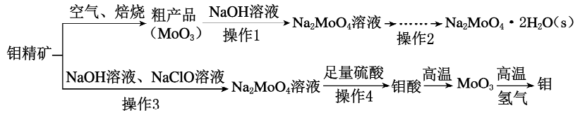
回答下列问题：
(1)如果在空气中焙烧1mol MoS₂时，S转移12mol电子，则MoS₂中钼元素的化合价为____；焙烧产生的尾气对环境的主要危害是___。
(2)若在实验室中进行操作2，则从钼酸钠溶液中得到钼酸钠晶体的操作步骤是_，过滤、洗涤、干燥。
(3)钼精矿中MoS₂含量的测定：取钼精矿16g，经在空气中焙烧、操作1、操作2得到钼酸钠晶体(Na₂MoO₄·2H₂O)12.1g(假设各步的转化率均为100%)，钼精矿中MoS₂的质量分数为_________。(已知MoS₂的相对分子质量为160，Na₂MoO₄·2H₂O的相对分子质量为242)。
(4)操作3硫元素被氧化为最高价，发生反应的离子方程式为_______。
(5)用镍、钼作电极电解浓NaOH溶液制备钼酸钠(Na₂MoO₄)的装置如图所示。b电极上的电极反应式为____________。
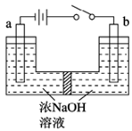
(6)某温度下，BaMoO₄在水中的沉淀溶解平衡曲线如图所示，该温度下BaMoO₄的K_{sp}的值为____。
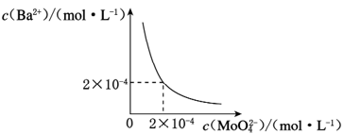
【答案】 (1). +4 (2). 形成酸雨 (3). 加热浓缩(或蒸发浓缩)、冷却结晶 (4). 50％ (5). MoS₂+6OHˉ+9ClO⁻=+2+9Clˉ+3H₂O (6). Mo-6eˉ+8OHˉ=+4H₂O (7). 4×10⁻⁸
【解析】
【分析】
制备钼酸钠：钼精矿(主要成分为MoS₂)在空气中焙烧得到MoO₃，根据S元素的价态变化规律可知S元素被氧化成二氧化硫；然后MoO₃用NaOH溶液溶解，过滤分离出难溶物，得到Na₂MoO₄溶液；经蒸发浓缩、冷却结晶、过滤、洗涤、干燥得到Na₂MoO₄.2H₂O；
制备钼单质：钼精矿(主要成分为MoS₂)经碱浸并用NaClO氧化，过滤得到Na₂MoO₄溶液，加入足量硫酸得到钼酸沉淀，过滤后经高温灼烧得到MoO₃，氢气还原MoO₃得到Mo。
【详解】(1)如果在空气中焙烧1molMoS₂时，S转移12mol电子，根据电子守恒：(+4-x)×2=12，解得x=-2，所以MoS₂中硫元素为-2价，钼元素化合价为+4；焙烧的产物除MoO₃外的另一种是SO₂，产生的尾气对环境的主要危害是形成酸雨；
(2)在实验室中进行操作2，从钼酸钠溶液中得到钼酸钠晶体的操作步骤是加热浓缩(或蒸发浓缩)、冷却结晶，过滤、洗涤、干燥；
(3)设钼精矿中MoS₂的质量分数为w，根据元素守恒可得关系式
所以160:16w=242:12.1g，解得w=0.5，所以钼精矿中MoS₂的质量分数为50％；
(4)根据题意可知NaClO将MoS₂ 氧化生成和，自身被还原成Clˉ，MoS₂整体化合价升高18价，NaClO降低2价，所以二者的系数比为1:9，再结合元素可得发生反应的离子方程式为MoS₂+6OHˉ+9ClOˉ=+2+9Clˉ+3H₂O；
(5)b与电源正极相连，为阳极，所以钼得电子发生氧化反应，在碱性环境中生成Na₂MoO₄，根据电荷守恒和电子守恒可得电极反应式为Mo-6eˉ+8OHˉ=+4H₂O；
(6)据图可知c(Ba^{2＋})= 2×10^{－4}mol/L时，c()==2×10^{－4}mol/L，所以BaMoO₄的K_{sp}=c(Ba^{2＋})c()==2×10^{－4}×2×10^{－4}= 4×10^{－8}；
【点睛】本题考查了物质制备流程和方案的分析判断，物质性质的应用，结合题目信息对流程的分析是本题的解题关键，难点为第4题中NaClO将MoS₂ 氧化生成 和的方程式的配平，要注意结合电子守恒、电荷守恒、质量守恒进行配平。
9.茉莉醛被广泛应用于食品、化妆品和洗涤剂中。实验室制备茉莉醛的反应：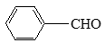+CH₃(CH₂)₅CHO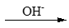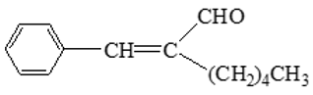 +H₂O，有关数据如下表：
 | 相对分子质量 | 密度/g·cm^{－3} | 沸点/℃
苯甲醛 | 106 | 1.04 | 179
庚醛 | 114 | 0.85 | 153
茉莉醛 | 202 | 0.97 | 287

实验室制备茉莉醛的装置示意图如下：
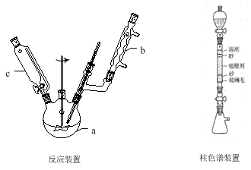
实验步骤：
在a中加入5.30 mL苯甲醛、5 mL95%乙醇、12 mL10%KOH溶液，在c中加入6.84 g庚醛。搅拌并加热至60~65℃，打开c向a中缓慢滴加庚醛。保温搅拌反应3 h。反应待冷却后，静置分层，分出有机层，水层用20 mL二氯甲烷分两次萃取，萃取分液后与有机层合并，有机层再用10 mL水洗涤3次，洗涤后加入无水Na₂SO₄。蒸馏，收集287~290℃馏分，馏分用柱色谱法进行分离，得纯净的茉莉醛4.04g。已知：柱色谱分离中，先将液体样品从柱顶加入，流经吸附柱时，即被吸附在柱的上端，然后从柱顶加入洗脱剂，由于吸附剂对各组分吸附能力不同，各组分以不同速度沿柱下移，从而达到分离的效果。
回答下列问题：
(1)仪器a的名称是___________，实验中应采取的加热方法是___________。
(2)在洗涤操作中，用水洗涤的主要目的是________，加入无水Na₂SO₄的目的是________。
(3)用二氯甲烷萃取分液时，水层在_____(填“上”或“下”)层。
(4)柱色谱法分离中使用的吸附剂为硅胶或碳酸钙，除此之外，还可以使用_______(填序号)
①活性炭 ②氯化钠 ③氧化铝 ④碳酸钾
(5)柱色谱法分离过程中，如果洗脱剂加入速度太快，会使产品产率_______(填“偏高”、“不变”、“偏低”)
(6)本实验所得茉莉醛产率为______%。
【答案】 (1). 三颈烧瓶 (2). 水浴加热 (3). 除去有机产物中的乙醇 (4). 干燥 (5). 上 (6). ①③ (7). 偏高 (8). 38.5
【解析】
【分析】
本实验的目的是制备茉莉醛，在三颈烧瓶中利用苯甲基、庚醛在碱性环境、水浴加热的条件下制备茉莉醛，乙醇主要是作反应溶剂；之后静置分层，分离出有机层，之后用二氯甲烷两次萃取水层中溶解的少量有机物，并将分液后的有机层与产物中的有机层合并，之后用水洗涤，除去混有的乙醇，加入无水硫酸钠进行干燥，此时产品中的杂质主要为未反应的苯甲醛和庚醛，蒸馏分离得到茉莉醛。
【详解】(1)根据仪器a的结构特点可知其为三颈烧瓶；反应所需温度为60~65℃，不超过100℃，所以可以用水浴加热；
(2)水洗可以洗掉某些水溶性杂质，有机层中溶有乙醇杂质，乙醇和水可以互溶，所以用水洗涤的主要目的是除去有机物中的乙醇；无水硫酸钠可以吸收有机层中残留的水分，即目的为干燥；
(3)二氯甲烷的密度比水大，所以分液时水层在上层；
(4)柱色谱法是利用混合物各组分在某一物质中的吸附或溶解性的不同进行物质分离提纯的一种方法，使用的吸附剂一般表面积比较大，且不与分离物发生反应的物质，故可以使用碳酸钙、硅胶、氧化铝、活性炭等，所以选①③；
(5)柱色谱法分离过程中，如果洗脱剂加入速度太快，会导致得到的茉莉醛不纯，从而使测得的产品产率偏高；
(6)加入的苯甲醛的物质的量为=0.052mol，庚醛的物质的量为=0.06mol，所以庚醛过量，所以理论上生成茉莉醛为0.052mol，所以产率为=38.5%。
【点睛】柱色谱法是利用混合物各组分在某一物质中的吸附或溶解性的不同进行物质分离提纯的一种方法。
10.十八大以来，各地重视“蓝天保卫战”战略。作为煤炭使用大国，我国每年煤炭燃烧释放出的大量SO₂严重破坏生态环境。现阶段主流煤炭脱硫技术通常采用石灰石-石膏法将硫元素以CaSO₄的形式固定，从而降低SO₂的排放。但是煤炭燃烧过程中产生的CO又会与CaSO₄发生化学反应，降低脱硫效率。相关反应的热化学方程式如下：
反应Ⅰ：CaSO₄(s)+CO(g)⇌CaO(s)+SO₂(g)+CO₂(g)活化能Ea₁， ΔH₁=+218.4kJ·mol⁻¹
反应Ⅱ：CaSO₄(s)+4CO(g)⇌CaS(s)+4CO₂(g)活化能Ea₂， ΔH₂=-175.6kJ·mol⁻¹
已知活化能Ea₁< Ea₂。请回答下列问题：
(1)反应CaO(s)+3CO(g)+SO₂(g)⇌CaS(s)+3CO₂(g)；△H=______kJ•mol⁻¹；该反应在______(填“高温”“低温”“任意温度”)时可自发进行。
(2)恒温密闭容器中，加入足量CaSO₄和一定物质量的CO气体，此时压强为p₀。t min中时反应达到平衡，此时CO和CO₂体积分数相等，CO₂是SO₂体积分数的2倍，则反应I的平衡常数K_{p}=______(对于气相反应，用某组分B的平衡压强p(B)代替物质的量浓度c(B)也可表示平衡常数，记作K_{p}，如p(B)=p·x(B)，p为平衡总压强，x(B)为平衡系统中B的物质的量分数)。
(3)下图为1000 K时，在恒容密闭容器中同时发生反应I和II，c(SO₂)随时间的变化图象。请分析下图曲线中c(SO₂)在0～t₂区间变化的原因_______。
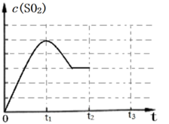
(4)下图为实验在恒容密闭容器中，测得不同温度下，反应体系中初始浓度比与SO₂体积分数的关系曲线。下列有关叙述正确的是_______。(填序号)
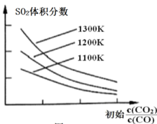
A．当体系中气体的密度不再变化时，反应I和反应Ⅱ都已达到平衡状态
B．提高CaSO₄的用量，可使反应I正向进行，SO₂体积分数增大
C．其他条件不变，升高温度，有利于反应I正向进行，SO₂体积分数增大，不利于脱硫
【答案】 (1). -394.0 (2). 低温 (3). 0.25p₀ (4). 反应I的活化能Ea₁较小，反应速率I比II大，故0～t₁阶段c(SO₂)增大；t₁后以反应II为主，使得c(CO)减小，并同时使反应I逆向移动，故c(SO₂)减小；接近t₂时两个反应都已达到平衡，c(SO₂)不再变化 (5). AC
【解析】
【详解】(1)反应Ⅰ：CaSO₄(s)+CO(g)CaO(s)+ SO₂(g) + CO₂(g) ΔH₁=218.4kJ·mol⁻¹
反应Ⅱ：CaSO₄(s)+4CO(g)CaS(s) + 4CO₂(g) ΔH₂= -175.6kJ·mol^{－1}
根据盖斯定律反应Ⅱ-反应Ⅰ得：CaO(s)+3CO(g)+SO₂(g)⇌CaS(s)+3CO₂(g)，所以，ΔH=ΔH₂-ΔH₁=-175.6kJ·mol^{－1}-218.4kJ·mol⁻¹=-394.0kJ·mol^{-；}
该反应为气体分子数减小的反应，ΔS＜0，ΔH＜0，当ΔH-TΔS＜0时，反应能自发进行，则T较小的时候反应能自发进行，即该反应在低温时能自发进行；
(2)设参加反应Ⅰ的CO起始的物质的量为a，平衡时，CO和CO₂体积分数相等，CO₂的体积分数是SO₂体积分数的2倍，故设平衡时，SO₂的物质的量为x mol，CO和CO₂的物质的量为2x，则对于反应Ⅰ有：
则反应Ⅱ生成的CO₂的物质的量为(2x-x)mol=xmol，生成CO的物质的量=[2x-(a-x)]mol=(3x-a)mol，则对于反应Ⅱ有：
结合反应Ⅰ、Ⅱ可知：CO的充入量为(4x-a)+a=4x，而平衡时，气体的总物质的量=2x+x+2x=5x，设平衡时体系总压为p，则，解得：p=，所以反应Ⅰ的平衡常数K_{p}==0.25p₀；
(3) 反应I的活化能Ea₁较小，反应速率I比II大，故0～t₁阶段c(SO₂)增大；t₁后以反应II为主，使得c(CO)减小，并同时使反应I逆向移动，故c(SO₂)减小；接近t₂时两个反应都已达到平衡，c(SO₂)不再变化；
(4)A．反应Ⅰ、Ⅱ都是反应前后气体质量变化的反应，由m=ρV可知，容器体积V恒定下，ρ不变，说明气体总质量m不变，则容器内每种气体的质量均不变化，已达到平衡，A正确；
B．CaSO₄是固体，提高CaSO₄的用量，平衡不移动，B错误；
C．据图可知，初始浓度比一定时，升高温度，SO₂体积分数增大，不利于脱硫，C正确；
综上所述，AC满足题意，故答案为：AC。
【点睛】第(2)小题为本题难点，需要熟练运用“三段式”求出平衡体系内各组分的物质的量分数(体积分数)。
(二)选做题
【化学——选修3：物质结构与性质】
11.科学家预测21世纪中叶将进入“氢能经济”时代，许多化合物或合金都是具有广阔应用前景的储氢材料。回答下列问题：
(1)基态Li原子核外电子有___种不同的运动状态，占据最高能层电子的电子云轮廓图形状为__。
(2)Li的焰色反应为紫红色，很多金属元素能产生焰色反应的原因为__________。
(3)亚氨基锂(Li₂NH) 中所含的元素，电负性由大到小排列的顺序是_________。
(4)咔唑(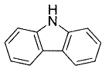)的沸点比芴(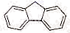)高的主要原因是_______。
(5)NH₃BH₃ (氨硼烷，熔点104℃)与______(写出一种分子)互为等电子体。可通过红外光谱测定该分子的立体构型，NH₃BH₃中B的杂化轨道类型为________。
(6)一种储氢合金的晶胞结构如图所示。在晶胞中Cu原子处于面心，Au原子处于顶点位置。该晶体中，原子之间的作用力是_______。实现储氢功能时，氢原子可进入到由Cu原子与Au原子构成的四面体空隙中心(如图)，若所有四面体空隙都填满，该晶体储氢后的化学式为______。
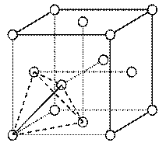
【答案】 (1). 3 (2). 球形 (3). 电子从较高能级的激发态跃迁到较低能级的激发态乃至基态时，以光的形式释放能量 (4). N＞H＞Li (5). 咔唑分子间存在氢键 (6). CH₃CH₃ (7). sp³ (8). 金属键 (9). AuCu₃H₈
【解析】
【详解】(1)Li元素为3号元素，原子核外有3个电子，每个电子的运动状态各不相同，所以核外电子有3种不同的运动状态；最高能级为2s，占据最高能层电子的电子云轮廓图形状为球形；
(2)当含某金属元素的物质在火焰上灼烧时，焰色反应原子中的电子吸收了能量，从能量较低的轨道跃迁到能量较高的轨道，但处于能量较高轨道上的电子是不稳定的，很快跃迁回能量较低的轨道，电子从较高能级的激发态跃迁到较低能级的激发态乃至基态时，以光的形式释放能量，所以许多金属元素能够产生焰色反应；
(3)非金属性越强，电负性越大，所以亚氨基锂(Li₂NH)中所含的元素电负性由大到小排列的顺序是N＞H＞Li；
(4)咔唑含有亚氨基，可以形成分子间氢键，导致沸点较高；
(5)NH₃BH₃原子总数为7，价电子总数为5+3+6=14，C元素位于N和B之间，用C替换N和B可以得到一种等电子为CH₃CH₃；NH₃BH₃中B原子与3个氢原子形成3个σ键，与N原子形成一个配位σ键，所以价层电子对数为4，采用sp³杂化；
(6)该晶体属于合金，所以原子之间的作用力为金属键；根据均摊法可知晶胞中Cu原子的个数为=3，Au原子的个数为=1，每个顶点的Au原子均可以与该点所在三个平面上面心的Cu原子形成一个正四面体，所以晶胞内可以储存8个氢原子，则晶体储氢后的化学式为AuCu₃H₈。
【点睛】含有氨基、亚氨基、羟基等基团的有机物分子间容易形成分子间氢键，导致沸点较高。
【化学——选修5：有机化学基础】
12.某药物H的一种合成路线如下：
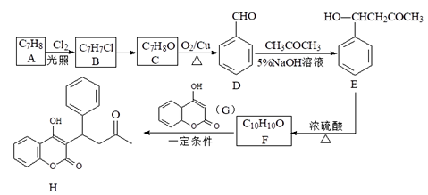
回答下列问题：
（1）C的名称是______________。
（2）F→H的反应类型为______________。B→C的试剂和条件是_____________。
（3）H有多种同分异构体，在下列哪种仪器中可以显示物质中化学键和官能团类型______（填字母）。
A．质谱仪 B．元素分析仪 C．红外光谱仪 D．核磁共振氢谱仪
（4）写出D→E的化学方程式___________。
（5）在E的同分异构体中，同时满足下列条件的结构有____种；其中核磁共振氢谱有六组峰，且峰面积之比为3:3:2:2:1:1的是______。
①既能发生银镜反应，又能发生水解反应；②属于芳香族化合物；③苯环上只有2个取代基。
（6）参照上述流程，以D和乙醛为原料合成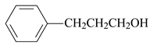（其他无机试剂自选），设计合成路线：____________。
【答案】 (1). 苯甲醇 (2). 加成反应 (3). 氢氧化钠水溶液，加热 (4). C (5). 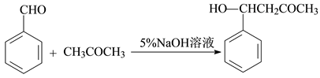 (6). 15 (7). 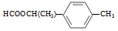 (8).
【解析】
【分析】
由D逆推，D为苯甲醛，则A中也有苯环，1个侧链。A的分子式C₇H₈，A为甲苯。A在光照条件下，和氯气反应，侧链上的H原子被Cl原子取代，B为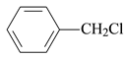。B在NaOH水溶液中、加热发生水解，C为苯甲醇，D为苯甲醛。E的分子式为C₁₀H₁₂O₂，E反应生成的F分子式为C₁₀H₁₀O，为消去反应，结合条件为醇羟基在浓硫酸的作用下发生消去反应。F为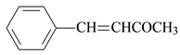。G与F的碳碳双键发生加成反应生成H。
【详解】(1) 根据上述分析，C为苯甲醇；
(2) 可以推出F的结构简式为，从G和H的结构来看，G与F的碳碳双键发生加成反应生成H，F→H的反应类型为加成反应。B为，在NaOH水溶液中、加热水解生成C为苯甲醇，答案为加成反应； 氢氧化钠水溶液，加热；
(3)
A．质谱中质荷比最大的数据为相对分子质量，不能显示物质中的官能团和化学键类型；
B．元素分析仪确定物质中含有的元素，不能显示物质中的官能团和化学键类型；
C．红外光谱仪能显示物质中的官能团和化学键类型；
D．核磁共振氢谱能测定物质中氢原子的种类和个数，不能显示物质中的官能团和化学键类型。
答案选C。
(4) D为苯甲醛，丙酮中甲基上氢原子与醛基发生加成反应。答案为；
(5)依题意，①既能发生银镜反应，又能发生水解反应；但是E中只有2个O原子，因此同分异构体为甲酸酯。E除去苯环上的6个碳原子，还有4个碳原子，有两个取代基，其中有一端必须为甲酸酯，苯环上两个取代基的组成方式有5种：
①HCOOCH₂CH₂—、—CH₃；②HCOOCH(CH₃)—、—CH₃；③HCOOCH₂—、—CH₂CH₃；④HCOO—、—CH₂CH₂CH₃ ；⑤HCOO—、—CH(CH₃)₂，两个取代基均存在邻、间、对三种结构，共15种同分异构体；其中核磁共振氢谱有六组峰，且峰面积之比为3:3:2:2:1:1的是；
(6)模仿D→E→F的转化原理，苯甲醛与乙醛发生加成反应，再脱水，最后加成生成目标产物。答案为：。

